Eindopdracht “Evenementen / Recreatie”

De opdracht  "Folder foodtruckfestival" | 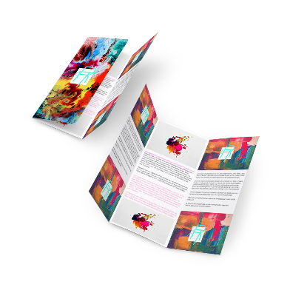
De uitvoering
- Op de site staat een hulpmiddel voor je klaar over hoe je de folder moet vouwen en wat dan de volgorde van de tekst is
- Gebruik voor het maken van je folder de gemaakte module
- Titelblad met plaatje, naam, klas en datum
- Elk stukje tekst heeft een titel en een plaatje
- Bepaal zelf de volgorde van je stukjes tekst. Maak het wel een logische volgorde.
- Kies een makkelijk te lezen lettertype, grootte 11 of 12
- Sla het thuis op en print het uit om in te leveren op de afgesproken datum

De eisen
- In kleur
- Wat moet erin staan?
  - Titelblad
  - Stukje over het belang van afval scheiden en wat allemaal gescheiden moet worden
  - Stukje over de BHV/EHBO
    - Waarom BHV/EHBO op een festival
    - wat betekent BHV
    - wat zijn de taken
  - Stukje over de (gedrags)regels op het festival
  - Stukje over jouw foodtruck
    - De naam
    - Eten/drinken
    - Prijzen
    - Wat nog belangrijk is om te vertellen
  - Laatste bladzijde staat in 2-4 zinnen de opdracht beschreven en de namen van je groepjes, waarmee je de module hebt gemaakt met selvie van jullie beide

Hierbij horen de onderstaande vaardigheden
- Ruimtelijk inzicht
- Creatief
- Nadenken over de lesstof
- Positief zijn over je eigen werk
- Koppeling maken tussen verschillende opdrachten

Vergeet niet
- Je LOB opdracht in te vullen en toe te voegen
- Het commentaar van je ouders over jouw werk en de opdracht
- Zorg dat het op tijd is ingeleverd

Succes

